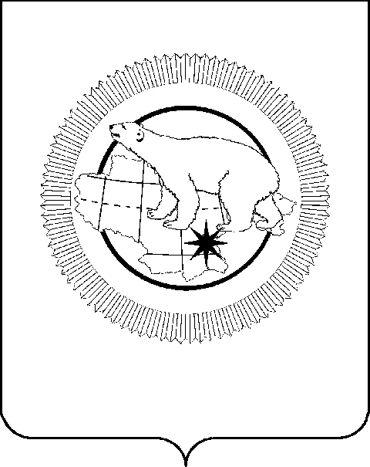

РОССИЙСКАЯ ФЕДЕРАЦИЯ

ЧУКОТСКИЙ АВТОНОМНЫЙ ОКРУГ

ЗАКОН

«О внесении изменения в приложение 2 к Закону Чукотского автономного округа «Об объединении поселений, входящих в состав Иультинского муниципального района, и организации местного самоуправления на объединенной территории»

Принят Думой Чукотского
автономного округа
18 ноября 2025 года

Статья 1
Внести в пункт 3 приложения 2 к Закону Чукотского автономного округа от 23 сентября 2015 года № 67-ОЗ «Об объединении поселений, входящих в состав Иультинского муниципального района, и организации местного самоуправления на объединенной территории» («Ведомости»
№ 37/1 (723/1) - приложение к газете «Крайний Север» № 37 (1999)
от 25.09.2015 г.) изменение, заменив слова «включая косу Мээскын» словами «включая остров Коса-Мээскын (Мээчкын)».

Статья 2
Настоящий Закон вступает в силу со дня его официального опубликования.

Губернатор Чукотского
автономного округа В.Г. Кузнецов

г. Анадырь

«1» декабря 2025 года

№ 90 - ОЗ

